NÁVRH ZPRÁVY O UPLATŇOVÁNÍ ÚZEMNÍHO PLÁNU
CHROUSTOVICE 2025
včetně návrhu zadání změny č. 4

za únor 2021 – duben 2025

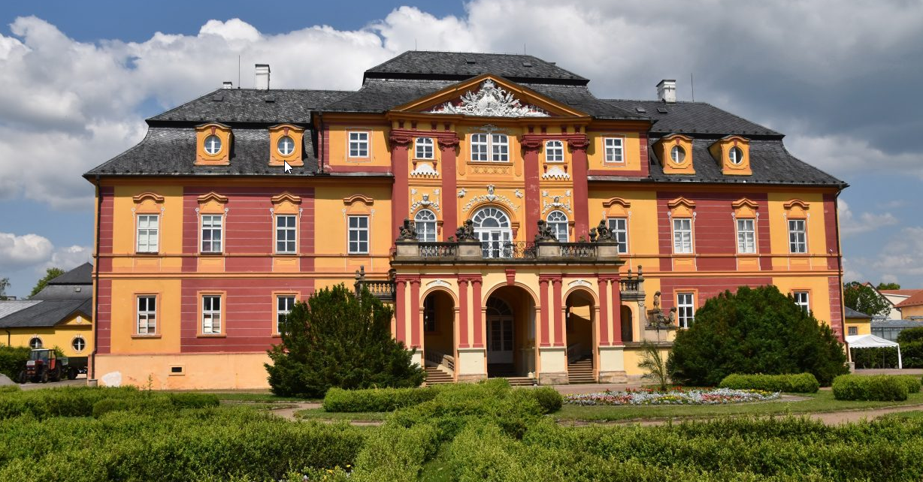

Návrh určený k projednání s dotčenými orgány, krajským úřadem, sousedními obcemi a veřejností dle ustanovení § 107 zákona č. 283/2021 Sb., stavební zákon, ve znění pozdějších předpisů.

Zpracovatel:
MěÚ Chrudim, odd. ÚP, Ing. Hana Kovandová
Duben 2025

Obsah:

- vyhodnocení uplatňování územního plánu,
- problémy k řešení v územním plánu vyplývající z územně analytických podkladů,
- vyhodnocení souladu územního plánu s politikou územního rozvoje a nadřazenou územně plánovací dokumentací,
- vyhodnocení vlivů uplatňování územního plánu na udržitelný rozvoj území z hlediska jejich možných nepředvídaných dopadů, včetně potřeby opatření na jejich odvrácení, zmírnění nebo kompenzaci,
- vyhodnocení potřeby pořízení změny územního plánu nebo nového územního plánu,
- vyhodnocení podnětů na změnu č. 4 územního plánu Chroustovice,
- podnět na změnu nadřazené územně plánovací dokumentace nebo politiky územního rozvoje,
- závěr.

- vyhodnocení uplatňování územního plánu
Zpráva o uplatňování územního plánu Chroustovice vychází z § 107 zákona č. 283/2021 Sb., stavební zákon. V § 106 stavebního zákona je stanoveno, že pořizovatel územního plánu předloží zastupitelstvu obce nejpozději do 4 let od vydání územního plánu zprávu o uplatňování územního plánu za uplynulé období.
Územní plán Chroustovice nabyl účinnosti dne 24. 11. 2011. Změna č. 1 ÚP Chroustovice nabyla účinnosti dne 14. 7. 2015. Zpráva o uplatňování ÚP Chroustovice byla schválena v roce 2016. Změna č. 2 ÚP Chroustovice nabyla účinnosti dne 13. 7. 2018. Zpráva o uplatňování byla schválena v únoru 2021. Změna č. 3 ÚP Chroustovice nabyla účinnosti dne 17. 3. 2023.
Zpráva o uplatňování územního plánu Chroustovice 2025 bude projednána s dotčenými orgány a ostatními subjekty a následně bude předložena zastupitelstvu obce ke schválení.
Zpráva o uplatňování územního plánu Chroustovice 2025 řeší období od schválení zprávy o uplatňování územního plánu Chroustovice v únoru 2021 do doby sepsání této zprávy o uplatňování 2025 v dubnu 2025.

Vyhodnocení využití návrhových ploch

Územní plán Chroustovice vymezil tyto zastavitelné plochy:
Celkem územní plán Chroustovice vymezil deset návrhových ploch a čtyři plochy transformační.

Přehled využití návrhových ploch v %:
Označení lokality | Funkční využití | Rozsah lokality v ha | Využití v %
Z1 | Bydlení venkovské | 0,26 | 0
Z2 | Bydlení venkovské | 0,36 | 0
Z5 | Bydlení venkovské | 0,69 | 50
Z6 | Výroba zemědělská | 0,32 | 0
Z7 | Výroba zemědělská | 3,35 | 0
Z8 | Technická infrastruktura – nakládání s odpady | 0,25 | 0
Z9 | Bydlení venkovské | 0,44 | 0
Z10 | Výroba drobná | 0,48 | 0
Z13 | Výroba zemědělská | 0,69 | 0
Z15 | Bydlení venkovské | 0,54 | 0
Z16 | Výroba drobná | 0,11 | 0
Z17 | Bydlení venkovské | 0,55 | 50
Z18 | Bydlení venkovské | 0,22 | 0
Z20 | Bydlení venkovské | 1,32 | 30
Z22 | Bydlení venkovské | 0,51 | 0
Z24 | Občanská vybavenost - sportoviště | 0,32 | 0
Z25 | Výroba zemědělská | 0,81 | 0
Z26 | Plocha dopravní infrastruktury - silniční | 4,45 | 100
Z27 | Plocha dopravní infrastruktury - silniční | 1,77 | 100
Z27a | Plocha dopravní infrastruktury - silniční | 2,93 | 100
ZM2/Z2 | Technická infrastruktura | 0,08 | 0

Přehled využití ploch transformačních v %:
Označení lokality | Funkční využití | Rozsah lokality v ha | Využití v %
P1 | Výroba specifická | 0,75 | 0
P2 | Výroba drobná | 0,9 | 0
P3 | Občanská vybavenost - sportoviště | 0,54 | 100
P4 | Plocha dopravní infrastruktury - silniční | 0,25 | 100
P5 | Bydlení venkovské | 0,79 | 0
P6 | Výroba drobná | 0,56 | 0
ZM2/P1 | Bydlení venkovské | 0,003 | 100
ZM2/P2 | Výroba drobná | 0,112 | 0
ZM2/P3 | Bydlení venkovské | 0,003 | 100
ZM2/P4 | Bydlení venkovské | 0,003 | 100
ZM2/P5 | Bydlení venkovské | 0,034 | 100
ZM2/P6 | Bydlení venkovské | 0,185 | 100
ZM2/P7 | Bydlení venkovské | 0,004 | 100
ZM2/P8 | Bydlení venkovské | 0,041 | 100
ZM2/P10 | Výroba drobná | 1,620 | 0
ZM2/P12 | Zeleň soukromá | 0,620 | 0

Přehled využití ploch změn v krajině v %:
Označení lokality | Funkční využití | Rozsah lokality v ha | Využití v %
K1 | Zeleň veřejná | 1,93 | 0
K2 | Zeleň ochranná | 0,4 | 0
K3 | Zeleň veřejná | 1,63 | 0
K4 | Zeleň veřejná | 0,29 | 0

V souladu s územním plánem byla využita pouze malá část návrhových a transformačních ploch. Rozsah zbývajících návrhových lokalit odpovídá rozvojovému potenciálu obce, nicméně byly podány podněty na změnu územního plánu vlastníky pozemků k prověření.

- problémy k řešení v územním plánu vyplývající z územně analytických podkladů
Z aktualizace ÚAP vyplývá pro ÚP Chroustovice potřeba zapracování platného Plánu místního ÚSES pro ORP Chrudim (duben 2022, zpracovatel Ing. Barbora Májková).

- vyhodnocení souladu územního plánu s politikou územního rozvoje a nadřazenou územně plánovací dokumentací
V současné době je platná PÚR ČR po Změně č. 9 Politiky územního rozvoje České republiky. PÚR ČR vymezuje specifickou oblast SOB9 (čl. 75b), ve které se projevuje aktuálně problém s ohrožením suchem, specifickou oblast SOB10, která vymezuje oblasti nezbytné pro příspěvek ČR k celkovému cíli EU v oblasti obnovitelných zdrojů energie do roku 2030 z hlediska rozvoje výroby energie z energie slunečního záření, specifickou oblast SOB11, která vymezuje oblasti nezbytné pro příspěvek ČR k celkovému cíli EU v oblasti obnovitelných zdrojů energie do roku 2030 z hlediska rozvoje výroby energie z větrné energie, do těchto oblastí spadá i správní území obce Chroustovice. V rámci územně plánovací činnosti je potřeba vytvářet podmínky pro zmírnění dopadů sucha na území ČR a pro výrobu energie z obnovitelných zdrojů energie.
Z dané PÚR pro obec Chroustovice nevyplývají žádné nové úkoly. Při nejbližší aktualizaci územního plánu Chroustovice je třeba vyhodnotit republikové priority územního plánování pro zajištění udržitelného rozvoje území.
Ze Zásad územního rozvoje Pardubického kraje v úplném znění po vydání aktualizací č. 1, 2, 3 a 4 vyplývá následující:
- priority územního plánování kraje pro zajištění udržitelného rozvoje území, které jsou stanoveny v kapitole 1 ZÚR Pk,
- nutnost respektovat čl. 108 b) ZÚR Pk s ohledem na aktivní zónu záplavového území Novohradky,
- zásady pro zachování a dosažení cílových kvalit krajin stanovených v kap. 6 ZÚR Pk pro krajinu zemědělskou.

Územní plán respektuje následující plochy a koridory:
- D31 – přeložka silnice I/17, připojení na silnici I/17,
- E15a – dvojité vedení 400kV Týnec – Krasíkov v úseku hranice krajů Pardubický/Středočeský – Krasíkov,
- U22 – regionálního biocentra 1749 Lhota,
- U32 – regionálního biokoridoru 842 Platěnsko – Uhersko,
- U44 - regionálního biokoridoru 859 Lhota – Dvakačovická stráň.
Nové zájmy nadmístního významu nebyly aktualizací č. 4 ZÚR vymezeny.
- vyhodnocení vlivů uplatňování územně plánovací dokumentace na udržitelný rozvoj území z hlediska jejich možných nepředvídaných dopadů, včetně potřeby opatření na jejich odvrácení, zmírnění nebo kompenzaci
Negativní vliv řešení ÚP Chroustovice na životní prostředí není prokázán, ve vyhodnocení uplatňování územního plánu nebyly zjištěny negativní dopady na udržitelný rozvoj území, opatření není nutno stanovovat.

- vyhodnocení potřeby pořízení změny územního plánu nebo nového územního plánu
Pořizovateli nebyly předány žádné podněty ke změně územního plánu. Rozsah v územním plánu vymezených návrhových ploch je s ohledem na rozvojový potenciál obce nadále dostatečný, nevyvstala potřeba vymezení nových zastavitelných ploch.

- vyhodnocení podnětů na změnu územního plánu
Pořizovateli byly městysem Chroustovice předány tyto podněty ke změně územního plánu:
- možnost navýšení koeficientu zastavění pozemků ve funkčním využití bydlení v rodinných domech – venkovské z 25% na 40%,
- změna funkčního využití pozemku p. č. 79/8 v k .ú. Městec z ploch orné půdy na plochu pro bydlení v rodinných domech,
- změna funčkního využití pozemků p. č. 395/2 a 396/1 v k. ú. Městec z ploch orné půdy na plochy výroby a skladování – drobná výroba,
- změna funkčního využití části pozemku p. č. 466/4 v k. ú. Chroustovice z ploch orné půdy na plochu pro bydlení v rodinných domech.

Vyhodnocení podnětů: prověřit změnou č. 4 ÚP Chroustovice.

Obsah a struktura zadání změny č. 4 ÚP Chroustovice dle přílohy č. 6 k vyhlášce č. 157/2024 Sb., o územně plánovacích podkladech, územně plánovací dokumentaci a jednotném standardu:
- a) vymezení řešeného území:
Pozemky p. č. 79/8 , 395/2 a 396/1 v k. ú. Městec a pozemek p. č. 466/4 v k. ú. Chroustovice.

- b) popis obsahu navrhované změny č. 4 ÚP Chroustovice:
- zapracování případných nových skutečností a limitů z aktuálního stavu nadřazené ÚPD,

- do stabilizovaných ploch převést ty z návrhových ploch, na nichž došlo k realizaci výstavby,

- aktualizace ÚSES dle Plánu místního ÚSES pro ORP Chrudim,

- převod územního plánu Chroustovice na jednotný standard dle § 59 stavebního zákona,

- aktualizace hranic zastavěného území – po případné realizaci staveb a jejich vložení do KN v rámci řešeného území.

- obecně budou aktualizována veškerá ochranná pásma vyplývající z ÚAP, tj. ochranná pásma komunikací, inženýrských sítí, hlavní prvky ÚSES, ochranná pásma vodních zdrojů, záplavová území a další, stejně jako stávající i navržená komunikační síť.

Změna č. 4 ÚP prověří možnost:
1. Navýšení koeficientu zastavění pozemků ve funkčním využití bydlení v rodinných domech – venkovské z 25% na 40%.
2. Změny funkčního využití pozemku p. č. 79/8 v k .ú. Městec z ploch orné půdy na plochu pro bydlení v rodinných domech, viz. výřez z hlavního výkresu ÚP Chroustovice:
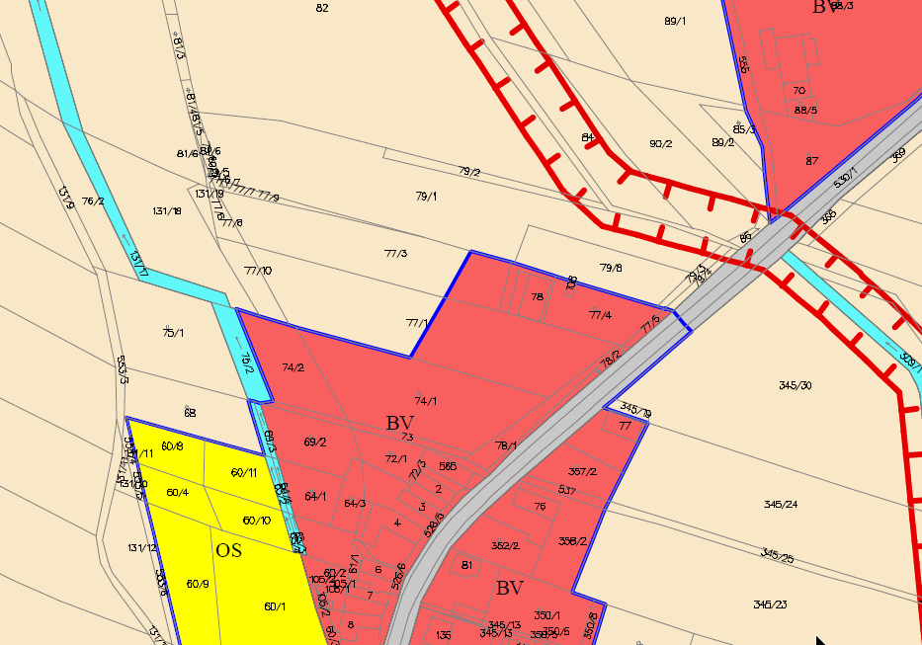

3. Změny funčkního využití pozemků p. č. 395/2 a 396/1 v k. ú. Městec z ploch orné půdy na plochy výroby a skladování – drobná výroba, viz. výřez z hlavního výkresu ÚP Chroustovice:
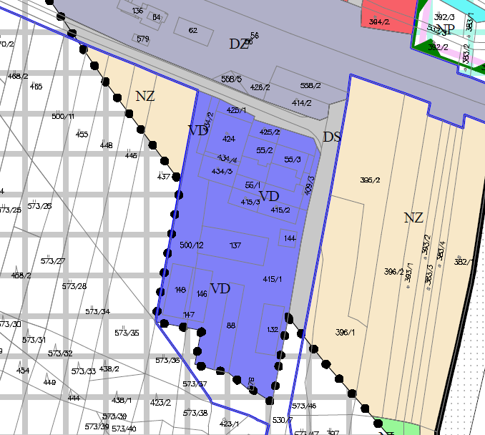
4. Změny funkčního využití části pozemku p. č. 466/4 v k. ú. Chroustovice z ploch orné půdy na plochu pro bydlení v rodinných domech dle zákresu (vyznačeno červeně) ve výřezu z hlavního výkresu ÚP Chroustovice:
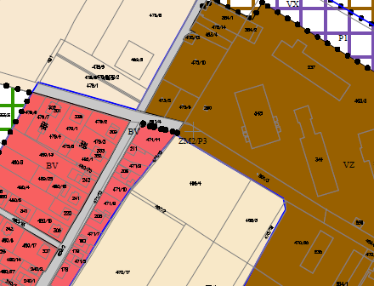

- c) popis účelu navrhované změny č. 4 ÚP Chroustovice
Účelem změny č. 4 ÚP Chroustovice je prověření možnosti vymezení nových zastavitelných ploch bydlení a výroby drobné nad rozsah úplného znění po změně č. 3 ÚP Chroustovice. Současně je nezbytné aktualizovat zastavěné území obce, převést územně plánovací dokumentaci do jednotného standardu a aktualizovat ÚSES.

- d) požadavky na vyhodnocení předpokládaných vlivů změny č. 4 ÚP Chroustovice na udržitelný rozvoj území
Skutečnost, zda pro změnu č. 4 ÚP Chroustovice bude požadováno zpracovat vyhodnocení vlivů na udržitelný rozvoj území, bude předmětem stanoviska dotčeného orgánu k návrhu zprávy o uplatňování ÚP Chroustovice 2025 včetně návrhu zadání zm. č. 4.

- podnět na změnu zásad územního rozvoje nebo politiky územního rozvoje
Během projednávání návrhu zprávy o uplatňování ani v době účinnosti ÚP Chroustovice nevyvstaly návrhy na aktualizaci ZÚR Pk.

- závěr
Návrh zprávy o uplatňování územního plánu Chroustovice 2025 bude ve smyslu § 107 a 88 stavebního zákona před jeho předložením zastupitelstvu městyse ke schválení zaslán dotčeným orgánům, přímo sousedícím územně samosprávným celkům, nadřízenému orgánu územního plánování a obci, pro kterou je zpráva zpracována.
Návrh zprávy o uplatňování ÚP Chroustovice 2025 bude zveřejněn v Národním geoportálu územního plánování a toto zveřejnění pořizovatel oznámí veřejnou vyhláškou. Městys Chroustovice zveřejní návrh zprávy o uplatňování na své úřední desce.
Pořizovatel zašle bezodkladně návrh zprávy o uplatňování příslušnému úřadu a současně orgánu ochrany přírody.
Orgán ochrany přírody doručí pořizovateli a příslušnému úřadu do 20 dnů od obdržení návrhu zprávy o uplatňování stanovisko podle § 45i zákona o ochraně přírody a krajiny, ve kterém uvede, zda je možné vyloučit významný vliv na evropsky významnou lokalitu nebo ptačí oblast.
Příslušný úřad uplatní u pořizovatele do 30 dnů od obdržení návrhu zprávy o uplatňování stanovisko, ve kterém i s přihlédnutím ke stanovisku orgánu ochrany přírody uvede, zda má být návrh posuzován z hlediska vlivů na životní prostředí, popřípadě stanoví podrobnější požadavky podle jiného právního předpisu.
Do 30 dnů od obdržení návrhu zprávy o uplatňování územního plánu Chroustovice 2025 mohou dotčené orgány a nadřízený orgán územního plánování pořizovateli písemně doručit své vyjádření a každý může během této lhůty pořizovateli doručit písemné podněty.
Zpráva o uplatňování územního plánu Chroustovice 2025 včetně návrhu zadání změny č. 4, doplněná a upravená na základě projednání, bude poté předložena Zastupitelstvu obce Chroustovice ke schválení v souladu s § 27 odst. 1 písm. e) a za použití § 88, 89 a 90 stavebního zákona.

